附件2

申请纳税信用补评

一、纳税人应优先选择辽宁省电子税务局申请方式
纳税人可以登录国家税务总局辽宁省电子税务局:https://etax.liaoning.chinatax.gov.cn/，进行网上申请，具体操作指引如下：
（一）依次点击“我要办税”→“纳税信用”→“纳税信用补评申请”
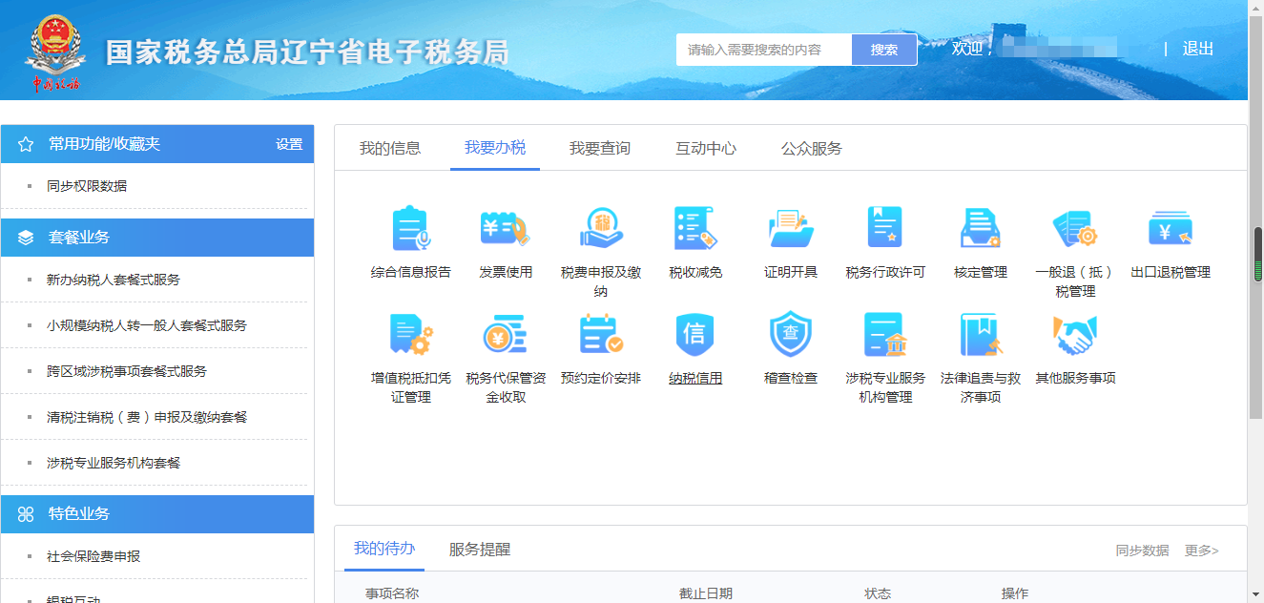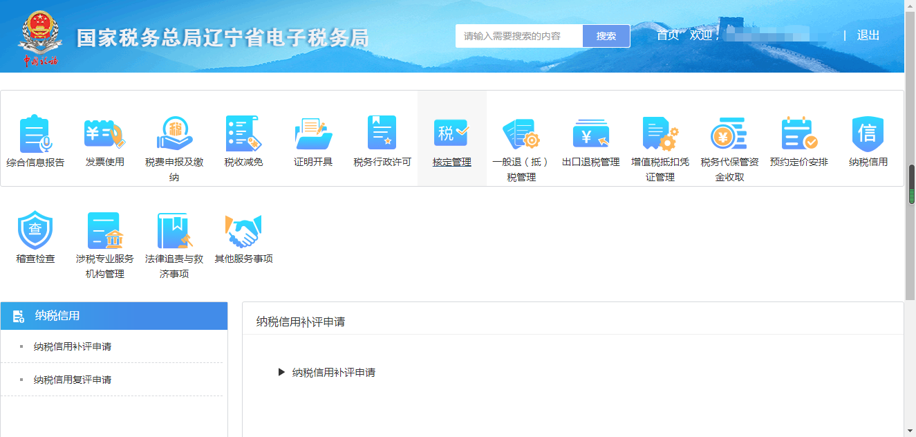

（二）如果纳税人存在尚未办结的违法行为信息或者稽查案件，则不允许进行纳税信用补评申请
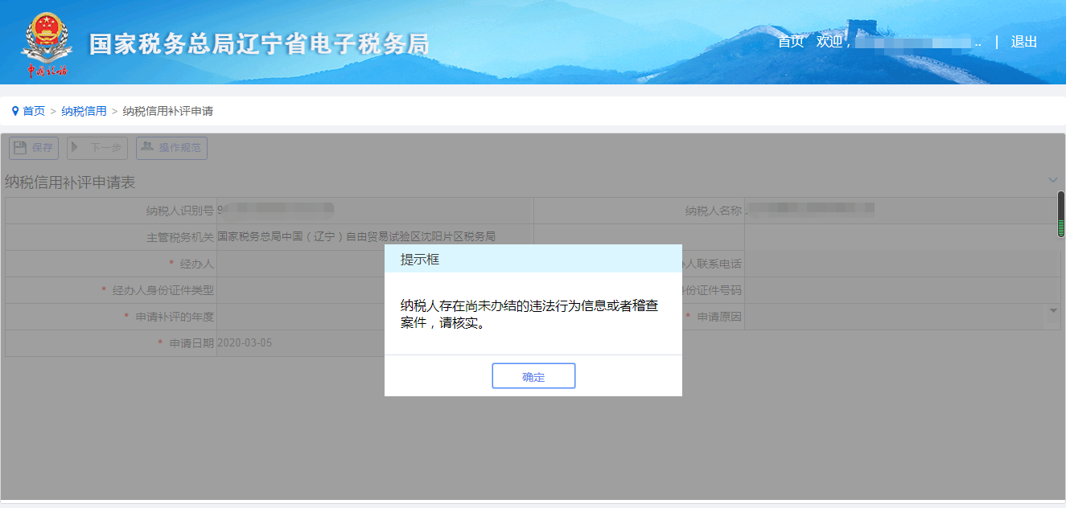
（三）如果纳税人不满足补评申请资格，则系统也不允许进行补评申请
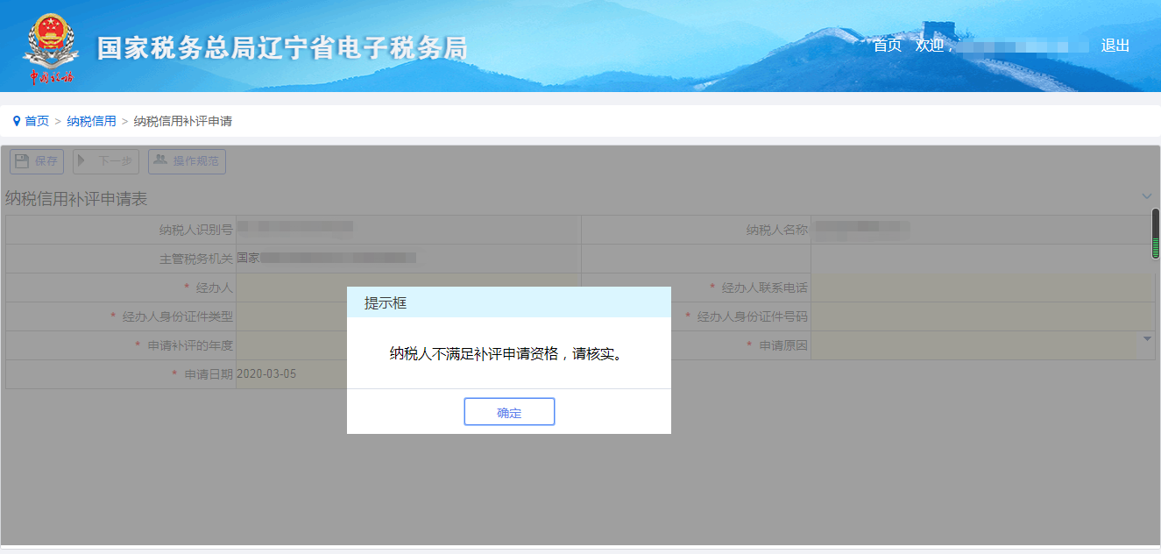
（四）如果纳税人符合补评申请资格，则填写相关信息，选择申请原因后保存提交
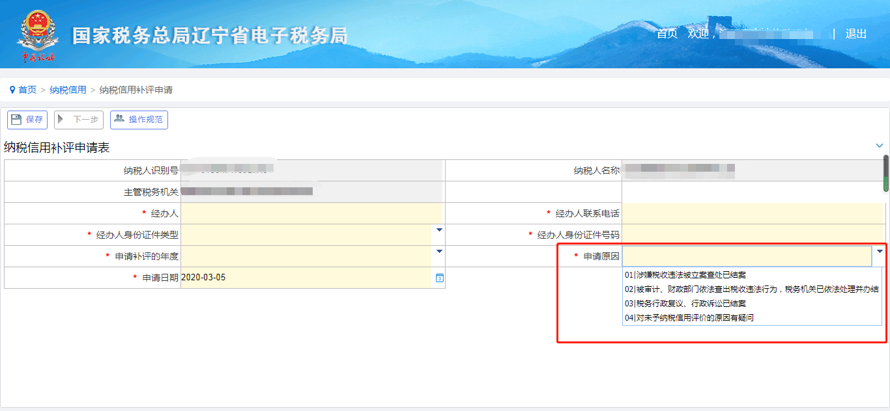

- 不具备网上申请条件的纳税人，也可以到主管税务机关办税服务厅提交《纳税信用补评申请表》
详见下表：
纳税信用补评申请表
纳税人识别号
纳税人名称
主管税务机关
经办人 |  | 经办人联系电话
申请补评的年度
申请原因
□1.涉嫌税收违法被立案查处已结案
□2.被审计、财政部门依法查出税收违法行为，税务机关已依法处理并办结
□3.税务行政复议、行政诉讼已结案
□4.对未予纳税信用评价的原因有疑问

经办人签章：  年 月 日 |  | 纳税人公章：  年 月 日
以下由税务机关填写
受理人：

受理日期： 年 月 日 主管税务机关（章）

备注：1.税务机关将在受理申请后15个工作日内完成纳税信用补评，届时您可向主管税务机关查询纳税信用评价信息。
2.本表一式三份，主管税务机关留存两份，返纳税人一份。
3.主管税务机关（章）指办税服务厅业务专用章。

